

**第 ４１ 号**

平成２６年　1月1日　発行

婦中熊野地区

ふるさとづくり推進協議会

℡４６５－２４９５

**ふるさとづくり推進協議会長**

**中川　尚孝**

明けましておめでとうございます。

各ご家庭には清々しく新春をお迎えのこととお慶び申し上げます。また悲しいことのあったご家庭におかれましても、新しい年にそれらをのりこえられ希望と喜びの多き年になりますよう祈念いたします。昨年も熊野地内に・県内にそして日本や世界で、良いことも良くないことも数多くありました。良かったことにはみんなでそれを喜びあいたいものですし、苦しいことや悲しいことはそれぞれの立場でこれらを共有し、寄りそいあっていきたいものです。「ふるさとづくり推進協議会」としては、熊野地区の皆さんとそのこどもや孫が「住んでてよかった」と思える地域をみんなで守りつくっていくための活動を展開したいと考えてきました。

昨年は活動推進員制度を再構築し活動に活かしてきました。企画からイベント等の実施まで活動推進員のみなさんには、それぞれのもっている力(知恵・体験・実行力)を十分に発揮して頂き多大の成果をあげることになりました。もちろん総代会や各種団体の方々にもこれまで通り大きな役割を担ってもらいました。ここに改めて厚く御礼を申し上げます。「ふるさとづくり」の活動は一部の者の活動ではありません。

この活動の主役は住民の皆さん一人ひとりです。是非「ふるさとづくり推進協議会」をはじめとする各種組織・団体が開催するイベント・行事に参加して下さい。参加しそれらを知ることで、多くの知識や経験が得られますし、なにより多くの人との交流が出来ます。必ず何か得ることがあるものと思います。そうした中で出てくる意見・要望・苦情が熊野地区の諸活動の原動力となるの

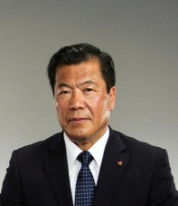

です。これらを活動の中に盛り込み多くの方々の英知を結集し、熊野地区の総力を集めてより多くの人が参加し、喜びを感ずる活動を推し進めていきたいものです。そしてこのことが熊野地区のより発展・活性化につながると確信しています。よろしくお願いいたします。

新しき平成二十六年が、各ご家庭のよりご多幸とご発展の年となりますよう心よりご祈念申し上げます。

**婦中熊野地区自治振興会長**

**古川　一治**

あけましておめでとうございます。輝かしい希望に満ちた新春をお迎えのこととお喜び申し上げます。昨年中は自治振興活性化にご理解とご協力を賜り、心よりお礼申し上げます。昨年は４月に市長選挙及び市議会議員選挙が行われ、熊野地区自治振興会が推薦し地区住民のご尽力ご支援により柞山数男さんが上位当選で三選を果たされました。「安全で、安心して暮らせ、永く住みたい」地域にするために、今後も役員の皆様の意見をお聞きして藤井県議、柞山市議の協力を頂きながら活力のある地域づくりをめざします。

昨年も近隣諸国からエゴによる誹謗中傷や、領土・領空の問題等で我が国が脅かされたり、国内においては依然として東日本大震災の復興問題が山積している中、各地で異常気象による災害が多発した年でもありましたが、日本国民は不幸な先の大戦から、苦難を乗り越え戦後六十八年間戦争のない平和な先進国日本を築いてまいりました。子供達、障害者、高齢者、生活困難者を支え、日本国民としてのそれぞれの立場で責任を全うし、復興を早く成し遂げて、国際社会へ貢献しな

C:\Users\800657\AppData\Local\Microsoft\Windows\Temporary Internet Files\Content.IE5\A31X30G9\MC900318938[1].wmf

C:\Users\800657\AppData\Local\Microsoft\Windows\Temporary Internet Files\Content.IE5\3YYZ78JO\MC900222939[1].wmf



ければならないと考えます。

地区としての課題も多々ありますが、昨年末国の四大公害病の一つの「イタイイタイ病」訴訟が全面解決となり、患者発生から一〇〇年余りを経てようやく合意になった明るいニュースもありました。宮野地区となり五十二年を迎え、熊野・宮川の統合を進める意見がある中、宮野体育協会が五十周年の節目を迎えられます。身体や精神の健康維持増進のためにご尽力されてきました住民の皆様と共に、記念事業に支援と協力していきます。

また、富山市では都市計画区域の見直しが進みます。今後の人口減少と高齢化から財政（税収）の縮小、社会保障費の増大から、公共交通を軸としたコンパクトなまちづくり構想が推し進められるので、今後注視し論議していかなければなりませんので、本年も一層のご協力ご指導をお願いします。地域住民の皆様のご健康ご多幸を願いまして年頭の挨拶といたします。

**婦中地域成人式**

平成26年成人式が下記の通り開催されます。

☆日　　時　平成26年1月12日（日）　午前10時～

☆場　　所　婦中ふれあい館ふれあいホール

☆対象者　平成5年4月2日～

平成6年4月1日生まれの方

※学校や職場の関係で婦中町に住民票がない方でも、

参加できますので、ご連絡下

さい

婦中総合行政センター

市民生活課　℡465-2155





**第３４回　文　化　祭**

11月3日、第3４回文化祭が開催されました。熊野保育所園児の稚児舞・抹茶のおもてなしの他、各教室・サークルのステージ発表や、作品展示が行われ、日ごろの活動の成果を十分披露されました。また宮野小学校５・６年生の清流太鼓が始まる頃には会場内は満員状態となり、子供たちの力強い演奏に満員の会場からは、「感動した！」「腹に響いた！」等の声援もとびかい、大いに盛り上がりました。早朝から、女性部の皆さんが用意してくださったおにぎりや豚汁は今回地元の野菜を提供していただきとてもおいしく、楽しい地域交流の場となりました。寒い中、準備から後片付けまでご協力いただきました皆様、どうもありがとうございました。

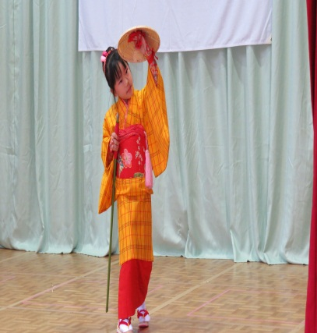

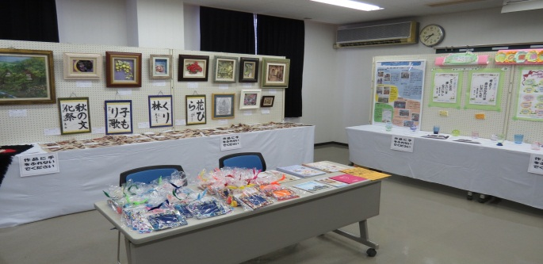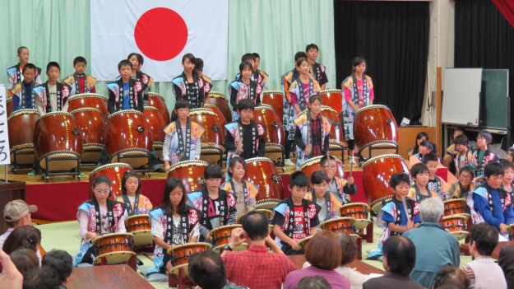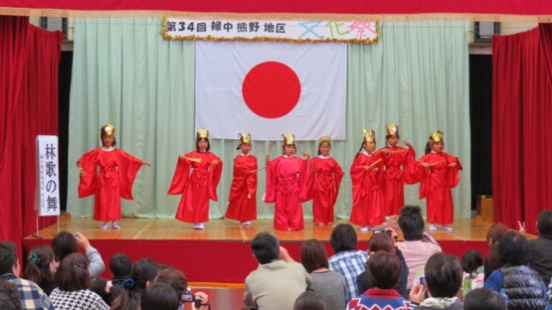

C:\Users\800657\AppData\Local\Microsoft\Windows\Temporary Internet Files\Content.IE5\KTF6E2W0\MC900251108[1].wmf

C:\Users\800657\AppData\Local\Microsoft\Windows\Temporary Internet Files\Content.IE5\9JW5XCQU\MC900343341[1].wmf

**自　主　防　災　会　活　動**

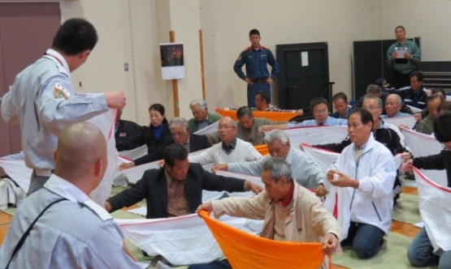

**◎防災リーダー研修会**

　10月4日に富山県防災士会から関講師（防災士）を招きリーダー研修会を開催いたしました。避難経路の選定のしかたや、要援護者の避難方法や災害発生等の事前対策等を学びました。

**◎防災訓練**

　10月20日に熊野公民館で住民120名余りが参加して、防災訓練が開催されました。今回は防災資材倉庫にあります、発電機や投光機の設置や稼働確認を行い、機械操作の習熟等を兼ね心肺蘇生法やＡＥＤ、毛布を使った簡易担架の作り方や、煙中体験、消火器操作等を行い、災害発生時における対応訓練を行いました。　また、当該訓練に当たり、富山消防署、消防熊野分団等の協力を得て実施出来ましたことを感謝申し上げます。

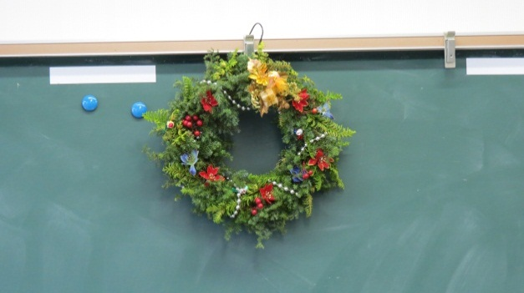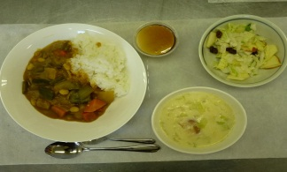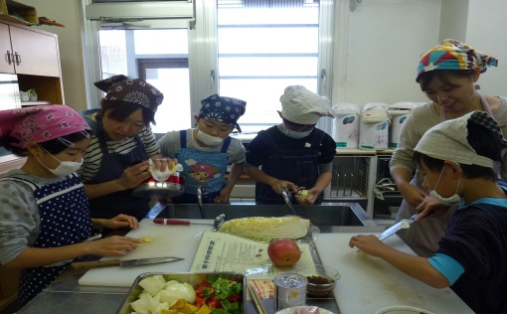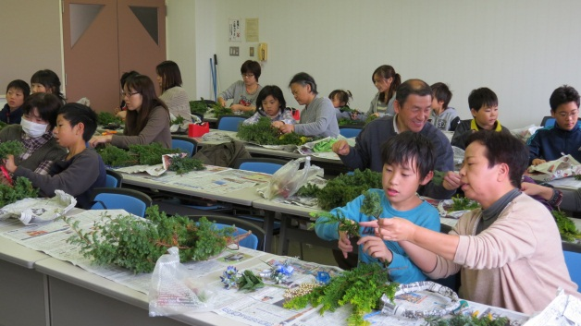**C:\Users\800657\AppData\Local\Microsoft\Windows\Temporary Internet Files\Content.IE5\9JW5XCQU\MC900223133[1].wmf**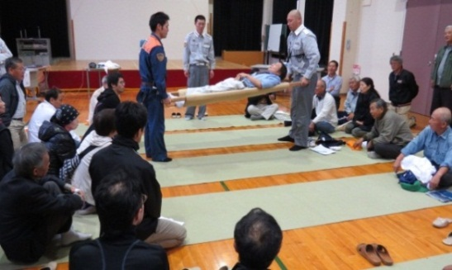

**児　童　ク　ラ　ブ　活　動**

**クリスマスリースづくり**

　１２月７日（土）フルールふるるさんを講師にお招きしクリスマスリースづくりを開催しました。ハンガーを丸くし土台を作りその上にひむろ杉などの葉を３種類交互に巻いていきました。皆さんそれぞれ

個性あふれた作品に

仕上がりました。

**「カッコイイ！」**

**親子料理教室開催**

１１月９日（土）児童クラブ主催で、親子料理教室を開催しました。西保健福祉センターの藤井栄養士さんを講師にお招きし、野菜たっぷりカレー・白菜とリンゴのサラダ・ミルクスープ・みたらし豆乳ゼリーを作りました。今回は男の子の参加が多く、慣

れない手つきで野菜を切

ったり、炒めたり・・・楽

しく出来上がった料理を

おいしくいただきました。

**公民館からのお知らせ**

・左義長　平成２６年1月19日（日）受付　９時３０分～１０時（時間厳守）

場所十五丁５８８（萩野病院跡地）　　　　　※詳細は回覧チラシをご覧ください。

・11月より新サークルぼっちゃんクラブが利用されることになりました。婦中熊野公民館では新しいサークル募集し

ています。こんな事してみたいなぁ～、こんなサークルないかなぁ等思われる方相談に乗りますのでお問い合わせください。

**婦中地域成人式**

平成２５年成人式が下記の通り開催されます。

日　時：平成２５年１月１３日（日）午前１０時から

場　所：ふれあい館ふれあいホール

お問合せ先　婦中総合行政センター市民生活課　℡４６５－２１５５

**婦中熊野地区除排雪のお知らせ**

期　　間　平成２４年１２月１日

～平成２５年３月２０日迄

除雪機械　・ＣＡＴミニホイルローダー１台

　　　　　・クボタスノーロータリー

地区別除雪機械使用割振表・・・各地区総代さんに配布済み

**婦中地域成人式**

平成２５年成人式が下記の通り開催されます。

日　時：平成２５年１月１３日（日）午前１０時から

場　所：ふれあい館ふれあいホール

お問合せ先　婦中総合行政センター市民生活課　℡４６５－２１５５

**婦中熊野地区除排雪のお知らせ**

期　　間　平成２４年１２月１日

～平成２５年３月２０日迄

除雪機械　・ＣＡＴミニホイルローダー１台

　　　　　・クボタスノーロータリー

地区別除雪機械使用割振表・・・各地区総代さんに配布済み

**婦中地域成人式**

平成２５年成人式が下記の通り開催されます。

日　時：平成２５年１月１３日（日）午前１０時から

場　所：ふれあい館ふれあいホール

お問合せ先　婦中総合行政センター市民生活課　℡４６５－２１５５

**婦中熊野地区除排雪のお知らせ**

期　　間　平成２４年１２月１日

～平成２５年３月２０日迄

除雪機械　・ＣＡＴミニホイルローダー１台

　　　　　・クボタスノーロータリー

地区別除雪機械使用割振表・・・各地区総代さんに配布済み

**婦中地域成人式**

平成２５年成人式が下記の通り開催されます。

日　時：平成２５年１月１３日（日）午前１０時から

場　所：ふれあい館ふれあいホール

お問合せ先　婦中総合行政センター市民生活課　℡４６５－２１５５

**婦中熊野地区除排雪のお知らせ**

期　　間　平成２４年１２月１日

～平成２５年３月２０日迄

除雪機械　・ＣＡＴミニホイルローダー１台

　　　　　・クボタスノーロータリー

地区別除雪機械使用割振表・・・各地区総代さんに配布済み

**婦中地域成人式**

平成２５年成人式が下記の通り開催されます。

日　時：平成２５年１月１３日（日）午前１０時から

場　所：ふれあい館ふれあいホール

お問合せ先　婦中総合行政センター市民生活課　℡４６５－２１５５

**婦中熊野地区除排雪のお知らせ**

期　　間　平成２４年１２月１日

～平成２５年３月２０日迄

除雪機械　・ＣＡＴミニホイルローダー１台

　　　　　・クボタスノーロータリー

地区別除雪機械使用割振表・・・各地区総代さんに配布済み